ΒΟΥΛΗ ΤΩΝ ΕΛΛΗΝΩΝ ΑΠΟΣΠΑΣΜΑ
Πρωτ. Από τα επίσημα Πρακτικά της ΡΣΓ, 6 Φεβρουαρίου 2001,
Αριθ. Συνεδρίασης της Ολομέλειας της Βουλής, στην οποία
Διεκπ. ψηφίστηκε το παρακάτω σχέδιο νόμου:

Κύρωση του Μνημονίου Κατανοήσεως μεταξύ της Ελληνικής Δημοκρατίας και της Οργάνωσης για την Απελευθέρωση της Παλαιστίνης για συνεργασία στον τομέα της γεωργίας

Άρθρο πρώτο
Κυρώνεται και έχει την ισχύ, που ορίζει το άρθρο 28 παρ. 1 του Συντάγματος, το Μνημόνιο Κατανοήσεως μεταξύ της Ελληνικής Δημοκρατίας και της Οργάνωσης για την Απελευθέρωση της Παλαιστίνης, που υπογράφηκε στην Αθήνα στις 9 Νοεμβρίου 1999, του οποίου το κείμενο σε πρωτότυπο στην αγγλική γλώσσα και σε μετάφραση στην ελληνική έχει ως εξής:
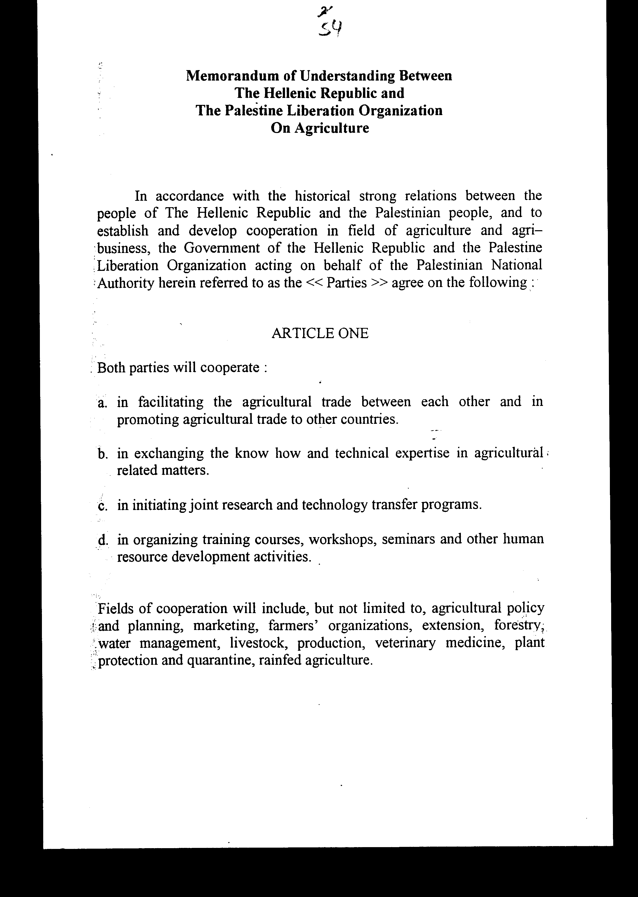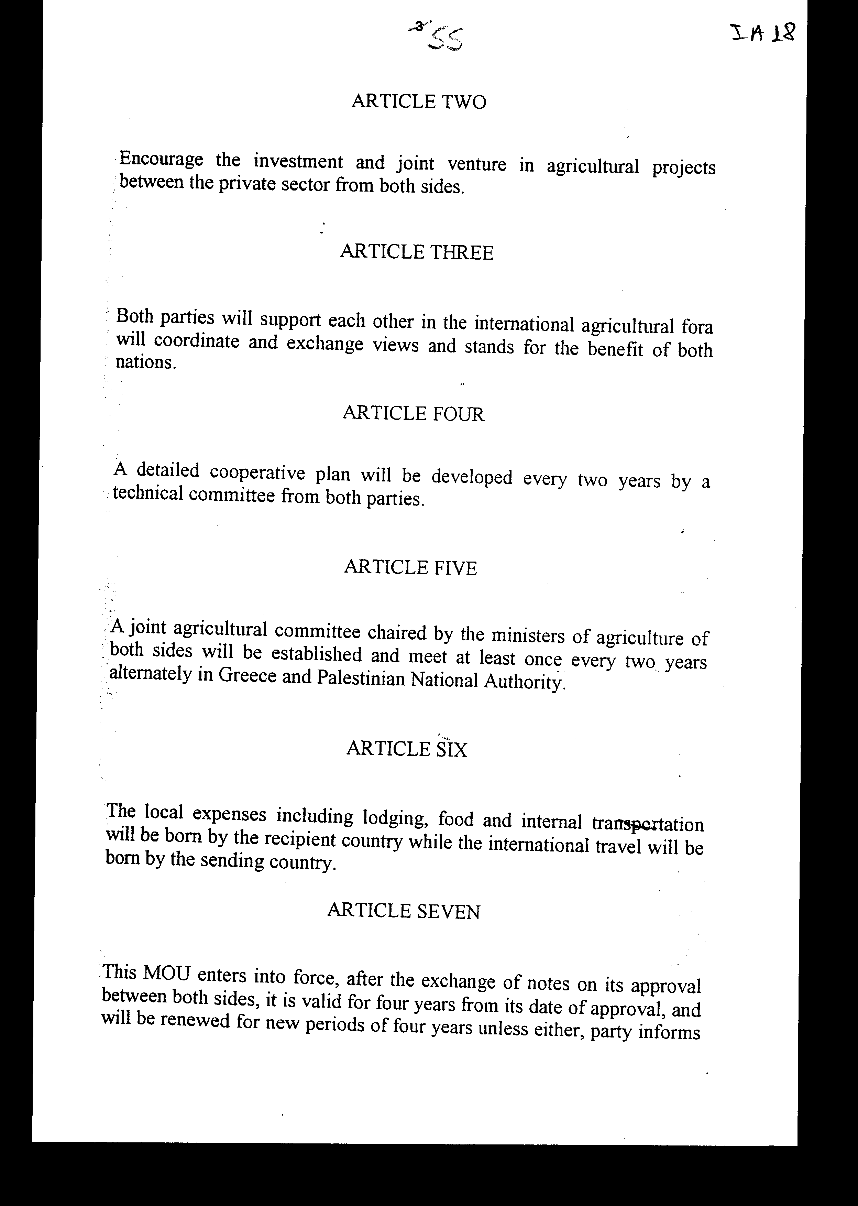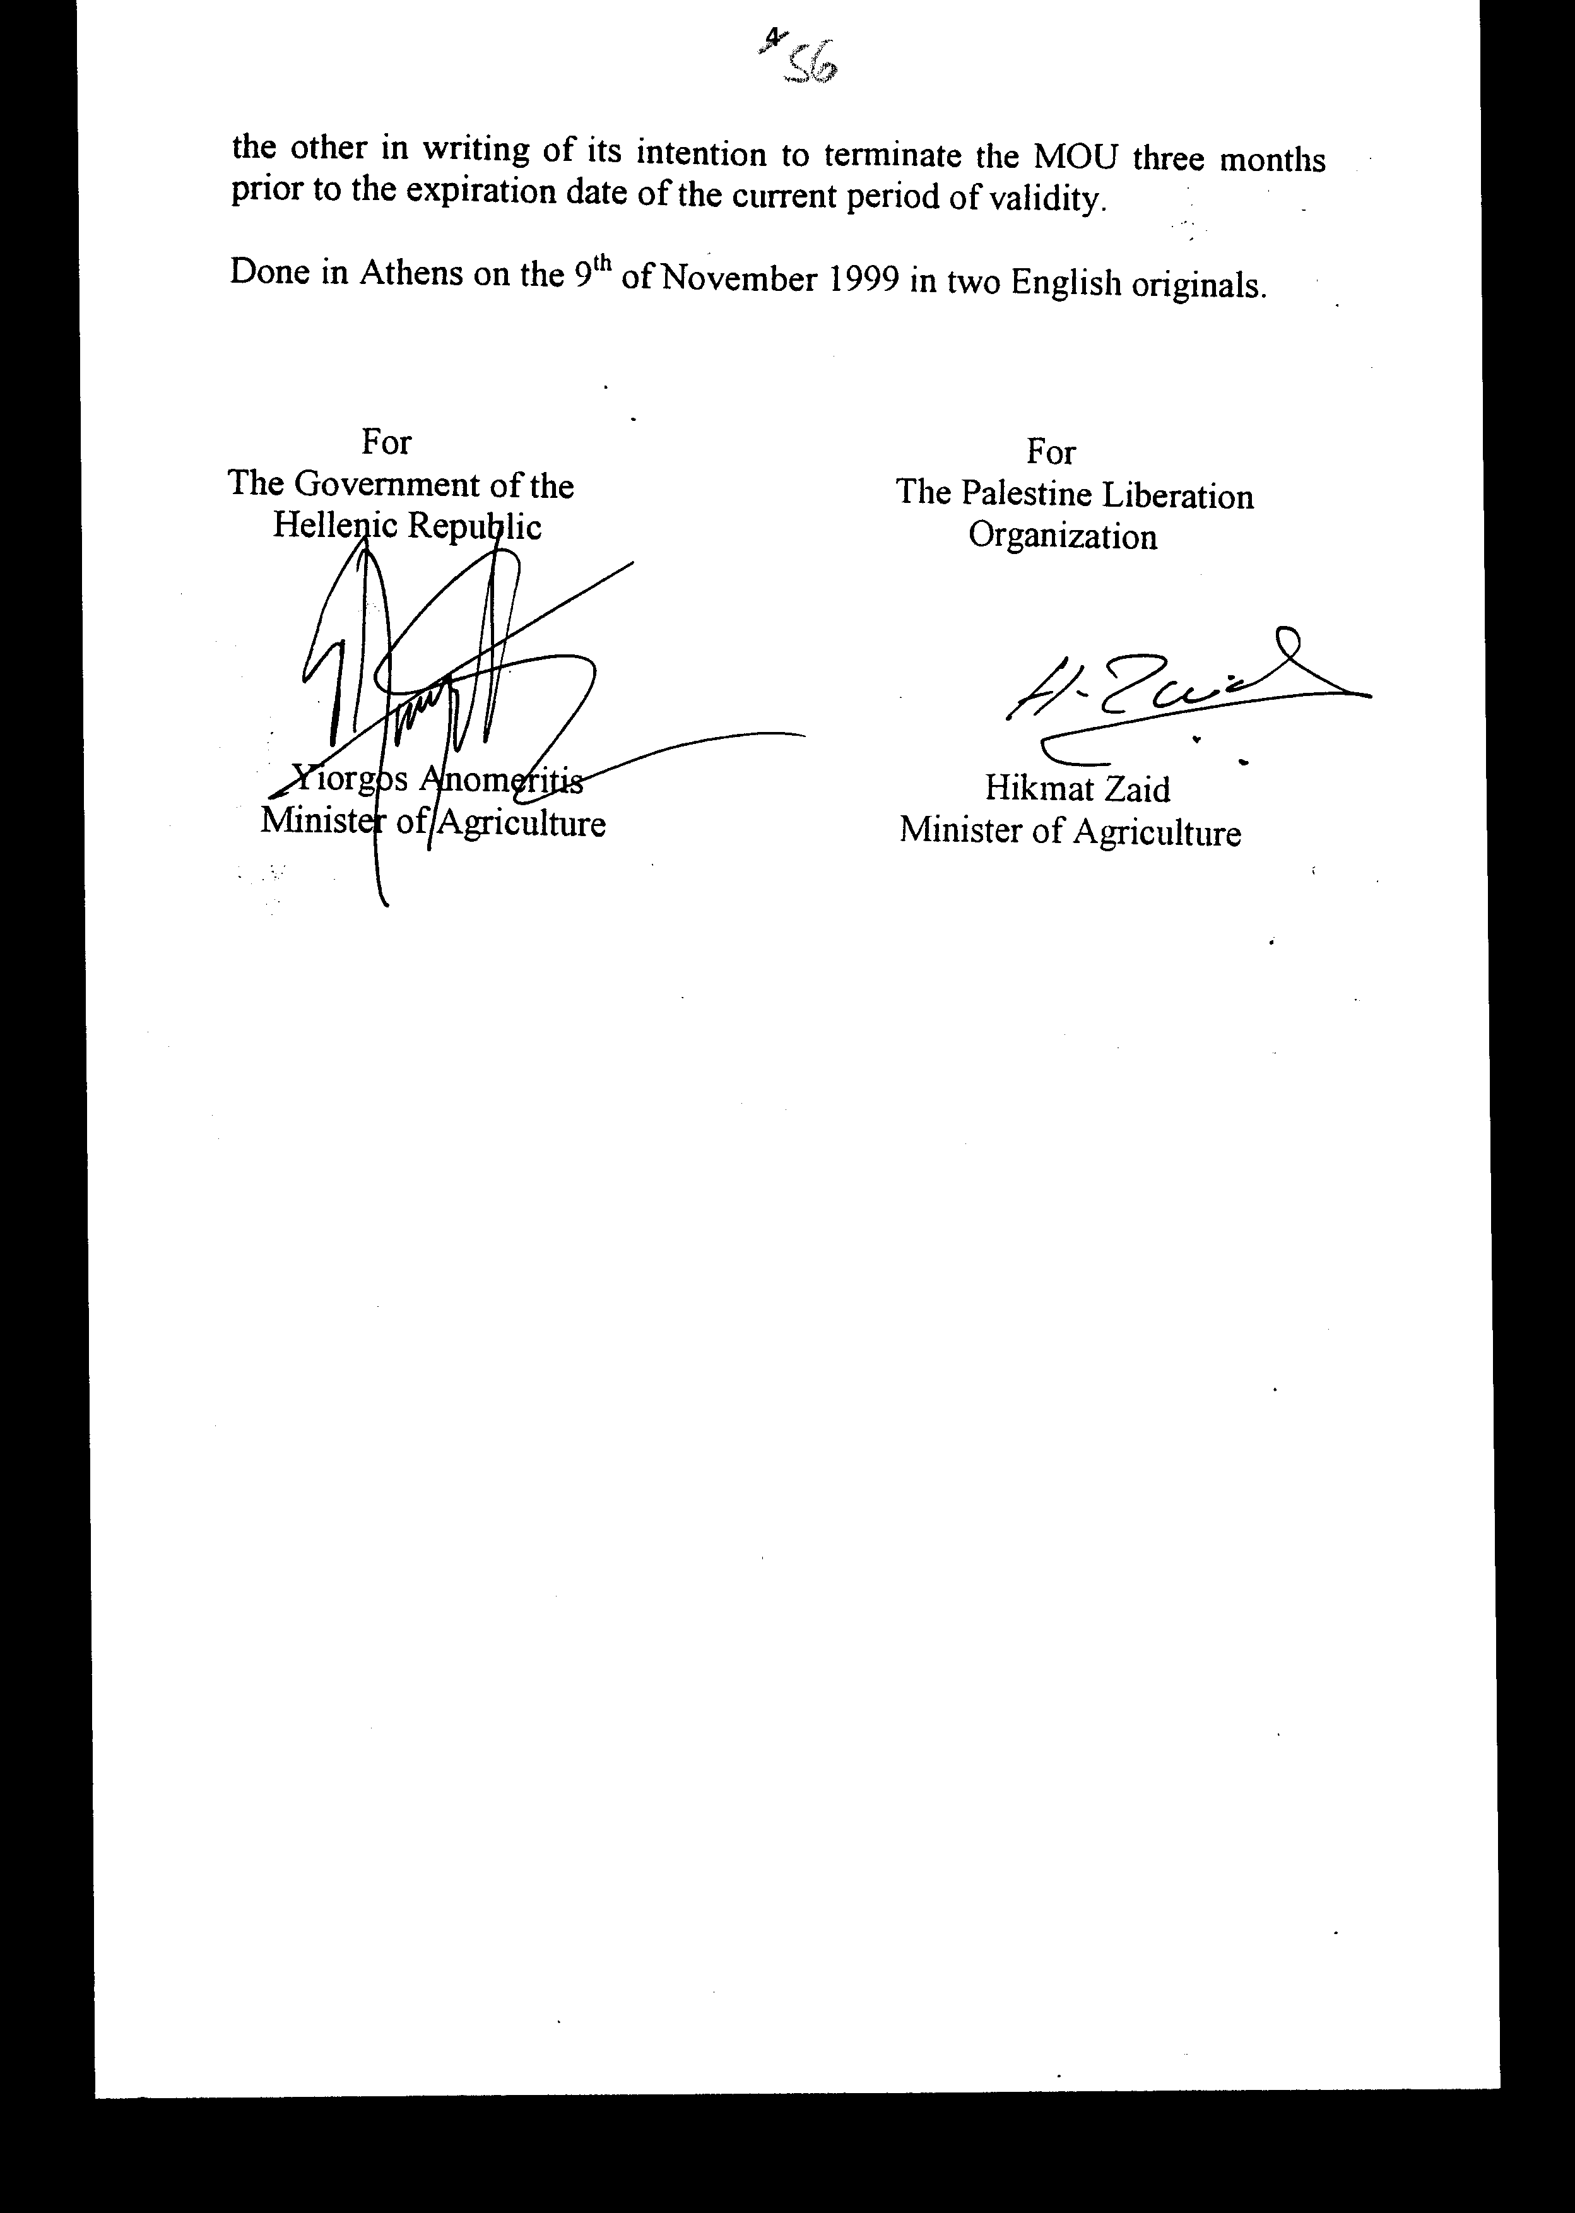
ΜΝΗΜΟΝΙΟ ΚΑΤΑΝΟΗΣΕΩΣ ΜΕΤΑΞΥ ΤΗΣ
ΕΛΛΗΝΙΚΗΣ ΔΗΜΟΚΡΑΤΙΑΣ ΚΑΙ ΤΗΣ ΟΡΓΑΝΩΣΗΣ
ΓΙΑ ΤΗΝ ΑΠΕΛΕΥΘΕΡΩΣΗ ΤΗΣ ΠΑΛΑΙΣΤΙΝΗΣ
ΓΙΑ ΤΗΝ ΓΕΩΡΓΙΑ
Σύμφωνα με τις ιστορικές στενές σχέσεις μεταξύ του λαού της Ελληνικής Δημοκρατίας και του Παλαιστινιακού λαού και για να καθιερωθεί και να αναπτυχθεί συνεργασία στον τομέα της γεωργίας και των αγροτικών επιχειρήσεων, η Κυβέρνηση της Ελληνικής Δημοκρατίας και η Απελευθερωτική Οργάνωση της Παλαιστίνης, ενεργώντας εκ μέρους της Παλαιστινιακής Εθνικής Αρχής, οι οποίες στο εξής θα αναφέρονται ως «Μέρη», αποφάσισαν τα ακόλουθα:
Άρθρο 1
Και τα δύο Μέρη θα συνεργασθούν:
α) Στη διευκόλυνση του γεωργικού εμπορίου μεταξύ τους και στην προώθηση του γεωργικού εμπορίου με άλλες χώρες.
β) Στην ανταλλαγή τεχνογνωσίας και τεχνικής εξειδίκευσης σε θέματα που αφορούν τη γεωργία.
γ) Στην έναρξη κοινών προγραμμάτων έρευνας και μεταφοράς τεχνολογίας.
δ) Στην οργάνωση εκπαιδεύσεων, εργαστηρίων, σεμιναρίων και άλλων δραστηριοτήτων ανάπτυξης των ανθρώπινων πόρων.
Στους τομείς της συνεργασίας θα συμπεριλαμβάνονται, χωρίς να περιορίζονται σε αυτά, η αγροτική πολιτική και, ο σχεδιασμός, η εμπορία, οι οργανώσεις γεωργών, οι εφαρμογές, η δασοκομία, η διαχείριση υδάτων, το ζωικό κεφάλαιο, η παραγωγή, η κτηνιατρική, η προστασία των φυτών και η καραντίνα, η αρδευόμενη από τη βροχή γεωργία.

Άρθρο 2
Ενθάρρυνση των επενδύσεων και των κοινών επιχειρήσεων σε γεωργικά προγράμματα, μεταξύ του ιδιωτικού τομέα και των δύο πλευρών.

Άρθρο 3
Και τα δύο Μέρη θα αλληλοϋποστηρίζονται στα διεθνή γεωργικά fora, θα συντονίζονται και θα ανταλλάσσουν απόψεις και θέσεις προς όφελος και των δύο εθνών.

Άρθρο 4
Ένα λεπτομερές σχέδιο συνεργασίας θα αναπτύσσεται κάθε δύο χρόνια από μία τεχνική επιτροπή και από τα δύο Μέρη.

Άρθρο 5
Μία μικτή γεωργική επιτροπή, στην οποία θα προεδρεύουν οι Υπουργοί Γεωργίας και των δύο πλευρών, θα καθιερωθεί και θα συνεδριάζει μία φορά κάθε δυο χρόνια, εναλλάξ στην Ελλάδα και στην Εθνική Αρχή της Παλαιστίνης.

Άρθρο 6
Οι τοπικές δαπάνες, συμπεριλαμβανομένης της διαμονής, της διατροφής και των εσωτερικών μεταφορών, θα καλύπτονται από τη φιλοξενούσα χώρα, ενώ οι διεθνείς μεταφορές θα καλύπτονται από τη φιλοξενούμενη χώρα.

Άρθρο 7
Αυτό το Μνημόνιο Κατανόησης τίθεται σε ισχύ μετά την ανταλλαγή σημειώσεων σχετικά με την έγκριση του, μεταξύ των δύο πλευρών, έχει ισχύ τεσσάρων ετών από την ημερομηνία έγκρισης του και θα ανανεώνεται για νέα διαστήματα τεσσάρων ετών, εκτός εάν οποιοδήποτε από τα δύο Μέρη ενημερώσει γραπτά το άλλο σχετικά με την πρόθεση του να τερματίσει το Μνημόνιο Κατανόησης, τρεις μήνες πριν από την ημερομηνία λήξης της τρέχουσας περιόδου ισχύος.

Έγινε στην Αθήνα, στις 9 Νοεμβρίου 1999, σε δύο πρωτότυπα στην αγγλική γλώσσα.
Για την Κυβέρνηση της Για την Απελευθερωτική
Ελληνικής Δημοκρατίας Οργάνωση
της Παλαιστίνης
Γεώργιος Ανωμερίτης Hikmat Zaid
Υπουργός Γεωργίας Υπουργός Γεωργίας

Άρθρο δεύτερο
Το σχέδιο συνεργασίας, το οποίο καταρτίζεται από την τεχνική επιτροπή του άρθρου 4 του Μνημονίου Κατανοήσεως, εγκρίνεται με απόφαση του αρμόδιου Υπουργού.

Άρθρο τρίτο
Η ισχύς του παρόντος νόμου αρχίζει από τη δημοσίευση του στην Εφημερίδα της Κυβερνήσεως και του Μνημονίου Κατανοήσεως που κυρώνεται, από την πλήρωση των προϋποθέσεων του άρθρου 7 αυτού.
Αθήνα,………2001
Ο ΠΡΟΕΔΡΟΣ ΤΗΣ ΒΟΥΛΗΣ
ΑΠΟΣΤΟΛΟΣ ΧΡ. ΚΑΚΛΑΜΑΝΗΣ

Ο ΓΕΝΙΚΟΣ ΓΡΑΜΜΑΤΕΑΣ ΤΗΣ ΒΟΥΛΗΣ Ο ΠΡΟΪΣΤΑΜΕΝΟΣ ΤΗΣ
ΔΙΕΥΘΥΝΣΗΣ ΝΟΜΟΘΕΤΙΚΟΥ
ΕΡΓΟΥ α.α.
ΠΑΝΑΓΙΩΤΗΣ Θ. ΤΖΩΡΤΖΟΠΟΥΛΟΣ ΙΩΑΝΝΗΣ ΖΩΓΡΑΦΟΣ

